Месяц | Неделя | Тема недели | Возрастная категория
Ноябрь | 3 | Яшелчәләр кибете/  Овощной магазин | Дети 5-6 лет

Словарик слов
Татарский перевод | Русский перевод
кәбестә | капуста
нинди? | какая?
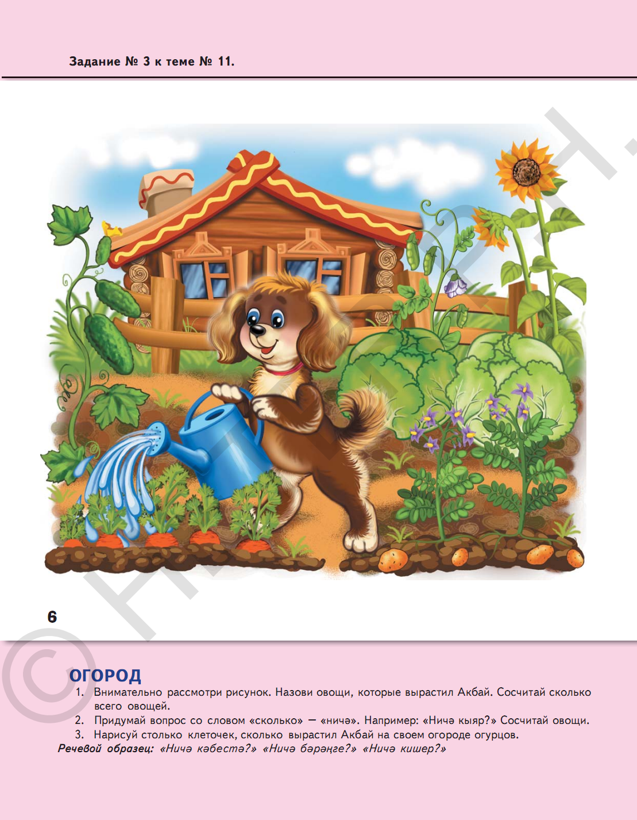

Диалог: “Яшелчә кибете” - “Овощной магазин”
Коля: Исәнме, Оля. - Здравствуй, Оля.
Оля: Исәнме, Коля.– Здравствуй, Коля.
Коля: Хәлләр ничек? - Как дела?
Оля: Әйбәт. - Хорошо.
Коля: Оля, ике кәбестә бир. - Оля, дай две капусты.
Оля: Мә ике кәбестә. - На две капусты.
Коля: Рәхмәт, Оля. Сау бул. - Спасибо, Оля. До свидания.
Оля: Сау бул, Коля. - До свидания, Коля

Составлено по материалам УМК по обучению детей двум государственным языкам  в дошкольных образовательных учреждениях Республики Татарстан. | Подбор материала и компьютерная верстка:  воспитатель по обучению татарскому языку Саттарова И.И.

